震情通报

**第六期**

**南阳市防震减灾中心 2023年07月04日**

**2023年6月份全球发生6.0级以上地震7次。**

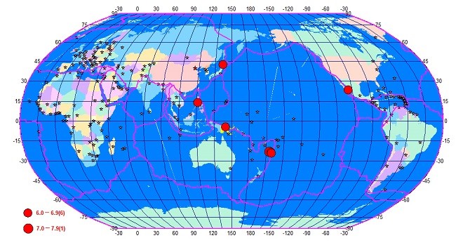

**6月份全球6.0级以上地震震中分布图**

|  |  |  |  |  |  |
| --- | --- | --- | --- | --- | --- |
| 日期 | 发震时刻 | 纬度 | 经度 | 震级 | 震中位置 |
| 6月11日 | 17:54:45 | 42.50 | 142.00 | 6.2 | [日本北海道](https://news.ceic.ac.cn/CC20230611175446.html) |
| 6月15日 | 10:19:24 | 13.80 | 120.85 | 6.2 | [菲律宾](https://news.ceic.ac.cn/CC20230615101924.html) |
| 6月16日 | 02:06:24 | -22.95 | -177.10 | 7.2 | [斐济群岛](https://news.ceic.ac.cn/CC20230616020625.html) |
| 6月17日 | 03:10:52 | -23.50 | -175.70 | 6.2 | [汤加群岛](https://news.ceic.ac.cn/CC20230617031052.html) |
| 6月19日 | 04:30:23 | 23.30 | -108.45 | 6.4 | [加利福尼亚湾](https://news.ceic.ac.cn/CC20230619043023.html) |
| 6月19日 | 19:18:12 | -4.55 | 144.80 | 6.1 | [巴布亚新几内亚](https://news.ceic.ac.cn/CC20230619191813.html) |
| 6月25日 | 15:16:58 | -24.10 | -175.15 | 6.0 | [汤加群岛](https://news.ceic.ac.cn/CC20230625151658.html) |

**2023年6月份全国发生4.0级以上地震7次。**

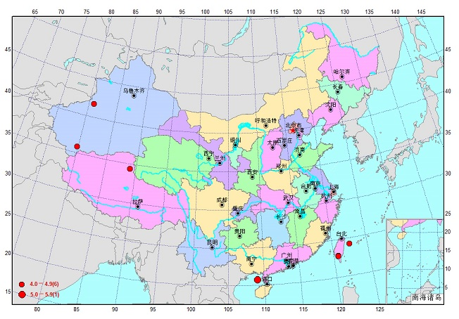

**6月份全国4.0级以上地震震中分布图**

|  |  |  |  |  |  |
| --- | --- | --- | --- | --- | --- |
| 日期 | 发震时刻 | 纬度 | 经度 | 震级 | 震中位置 |
| 6月10日 | 13:31:54 | 22.88 | 120.65 | 4.7 | [台湾高雄市](https://news.ceic.ac.cn/CC20230610133154.html) |
| 6月10日 | 17:12:34 | 22.85 | 120.60 | 4.2 | [台湾屏东县](https://news.ceic.ac.cn/CD20230610171234.html) |
| 6月11日 | 20:25:38 | 24.26 | 122.47 | 4.3 | [台湾花莲县海域](https://news.ceic.ac.cn/CD20230611202539.html) |
| 6月14日 | 04:17:56 | 41.71 | 80.81 | 4.1 | [新疆阿克苏地区温宿县](https://news.ceic.ac.cn/CD20230614041757.html) |
| 6月18日 | 00:14:24 | 35.79 | 79.83 | 4.4 | [新疆和田地区和田县](https://news.ceic.ac.cn/CD20230618001425.html) |
| 6月24日 | 03:07:36 | 20.72 | 109.07 | 5.0 | [北部湾](https://news.ceic.ac.cn/CC20230624030737.html) |
| 6月29日 | 00:43:34 | 34.35 | 89.02 | 4.0 | [西藏那曲市安多县](https://news.ceic.ac.cn/CC20230629004335.html) |

**2023年6月份河南省没有发生M3.0级以上地震。**

**2023年6月份南阳市没有发生M1.0级以上地震。**